- 项目文字介绍（300字左右）
为了改善环境空气质量，认真落实党中央、国务院《打赢蓝天保卫战三年行动计划》以及贵州省《贵州省打赢蓝天保卫战三年行动计划》、《贵州省大气污染防治行动计划实施方案》的决策部署和要求，建立了贵州省大气环境管理系统。利用空气质量管理实时提取自动监测数据、对污染情况进行及时报警，掌握空气质量变化趋势；利用轻中度污染天气的应急处置，及时把控污染处置情况，降低事故危害；利用日常工作管理，对环境空气质量目标进行统一规划，统一管控。实现贵州省的空气质量改善，辅助领导对贵州省空气质量的管理作出决策。

二、特色功能截图
1、空气质量状况页面
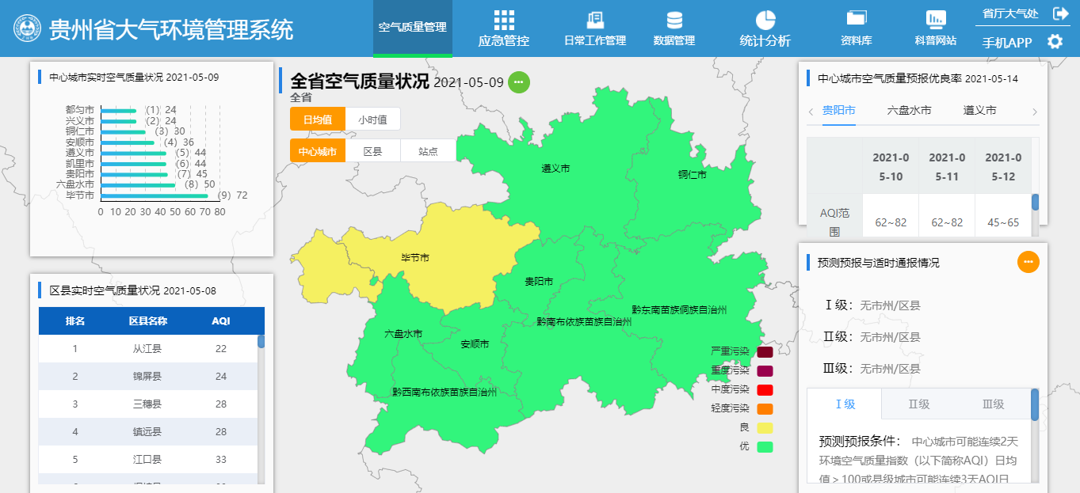

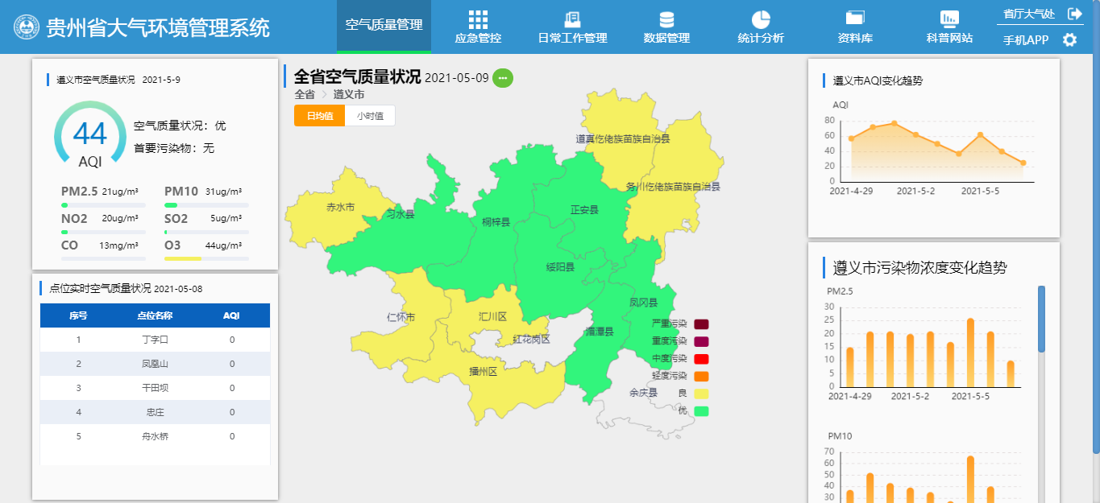
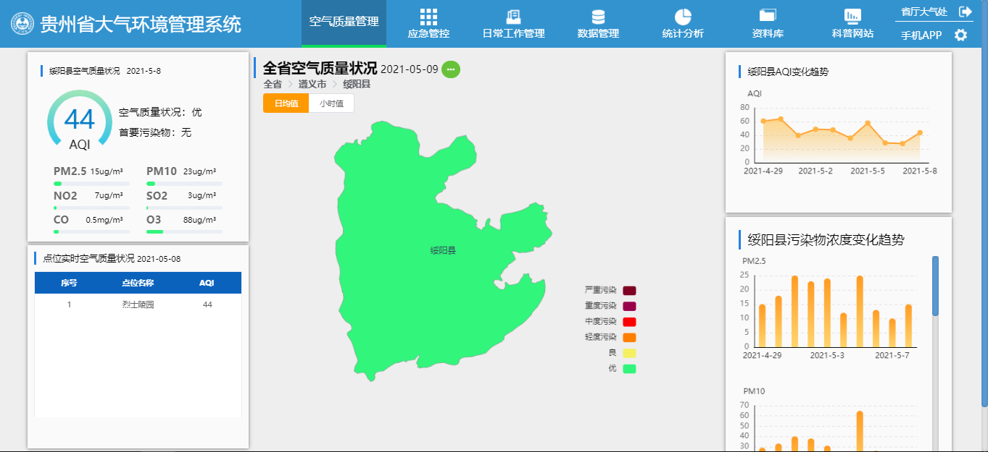
- 应急管控
双预警机制：
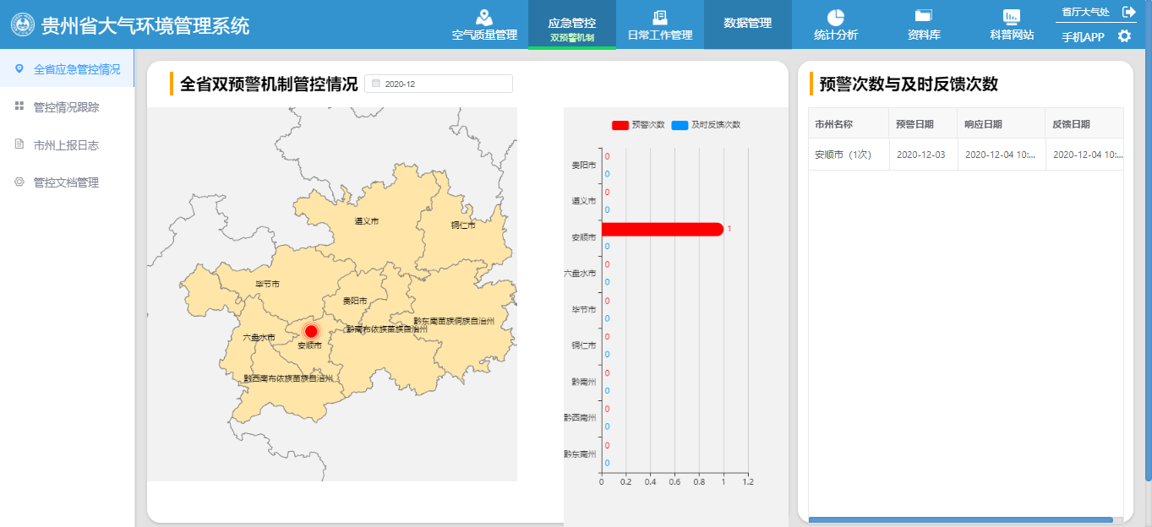
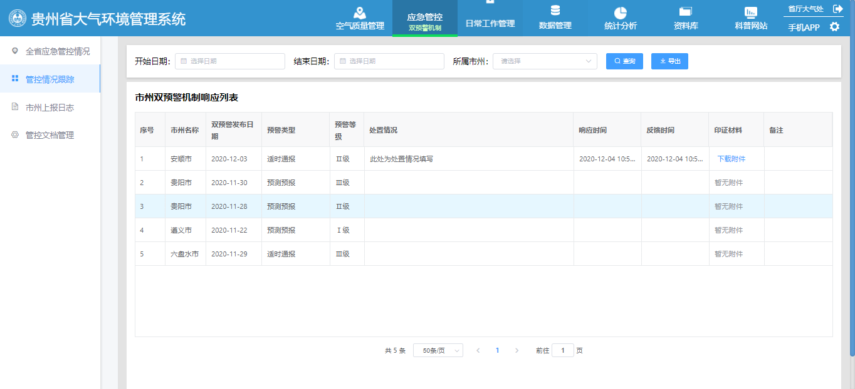
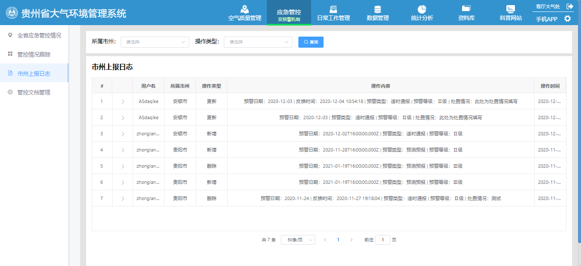
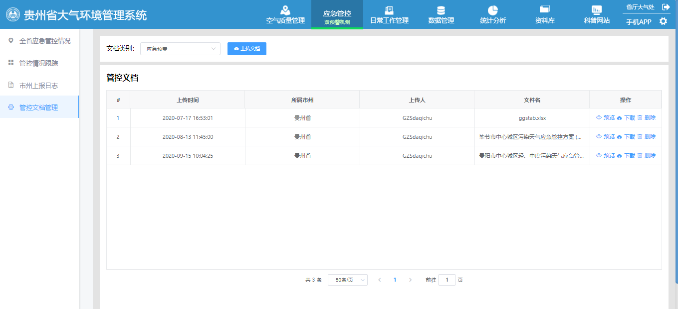

- 日常工作管理
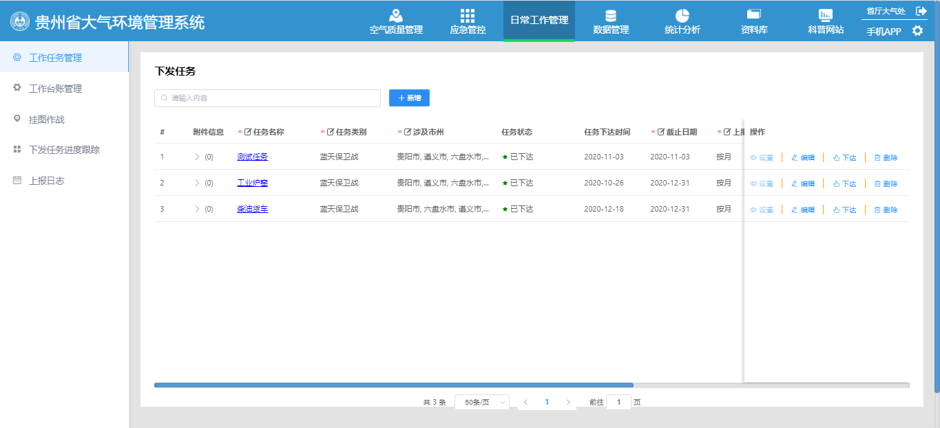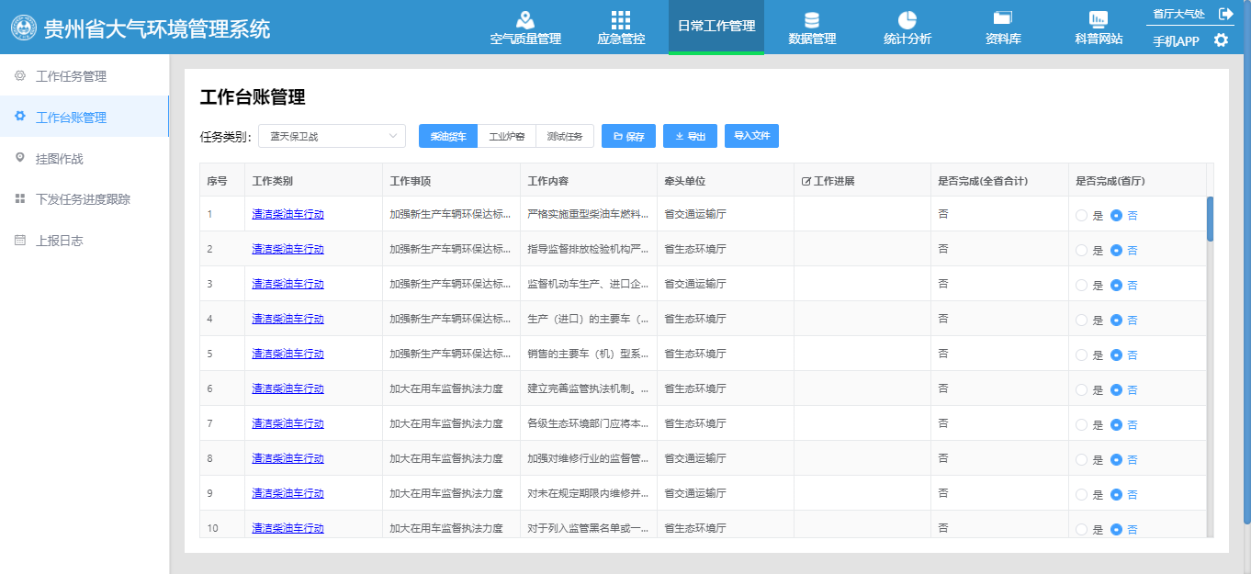
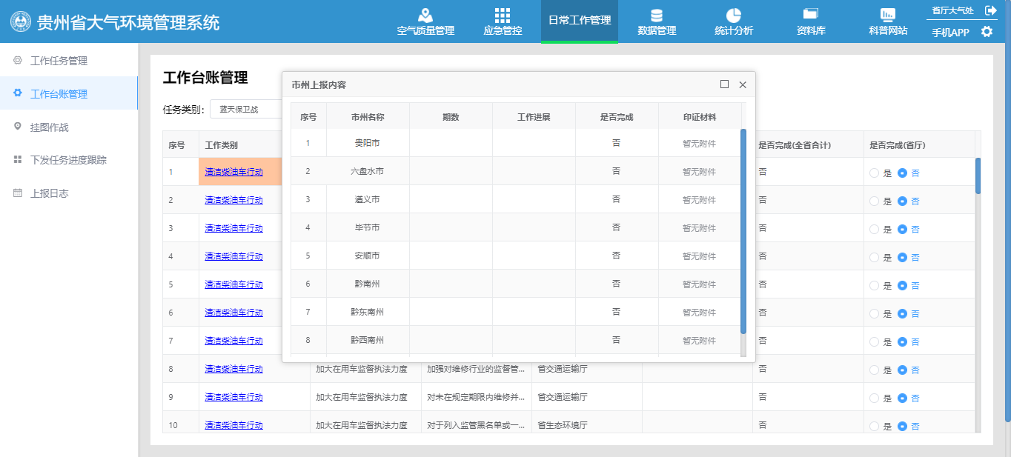
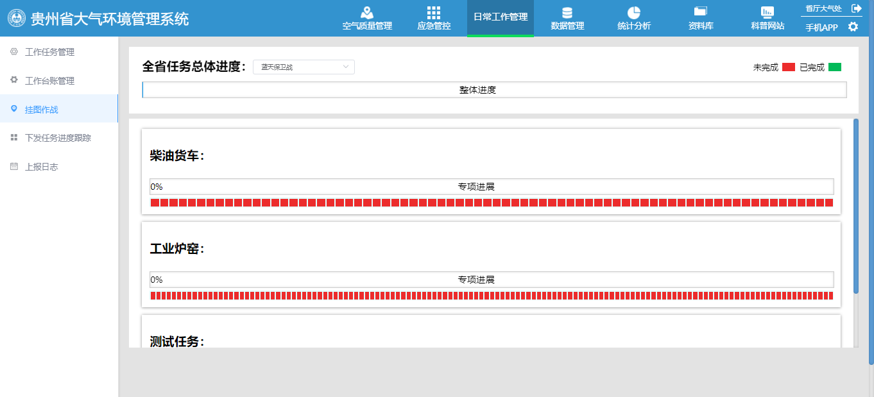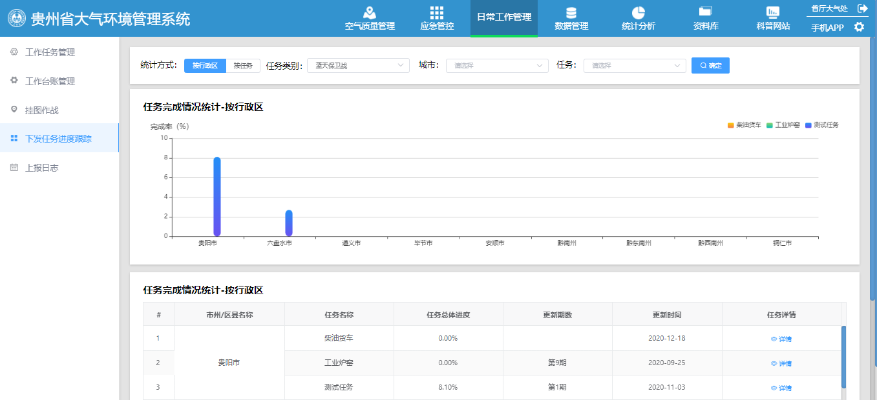
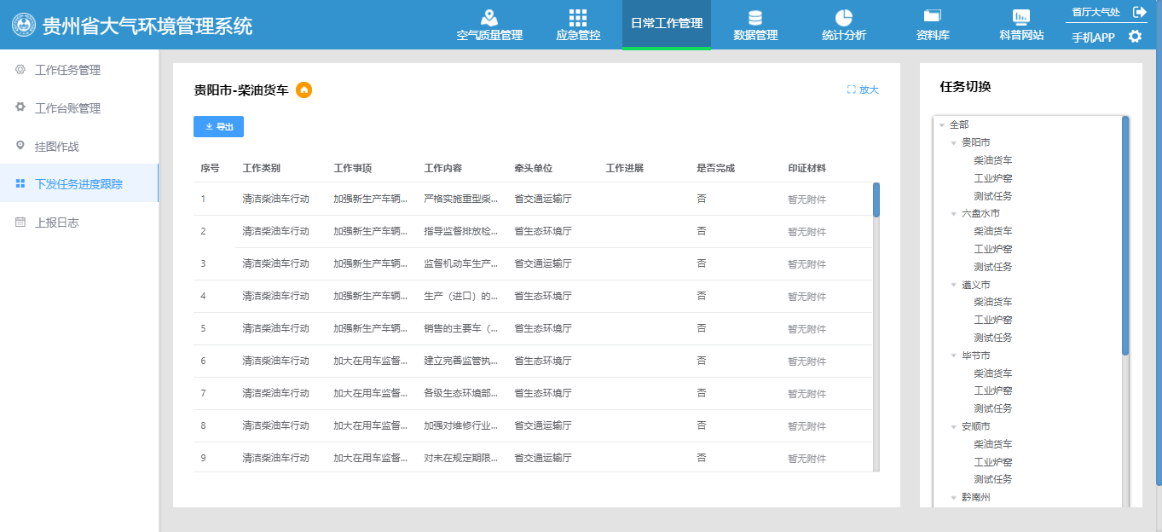

- 视频内容设计
讲解阐述 | 对应系统操作
- 各位朋友，大家好！  - 为了改善环境空气质量，认真落实党中央、国务院《打赢蓝天保卫战三年行动计划》以及贵州省《贵州省打赢蓝天保卫战三年行动计划》、《贵州省大气污染防治行动计划实施方案》的决策部署和要求，建立了贵州省大气环境管理系统。  - 系统进入默认页面是全省质量状况，系统默认优先展示中心城市的日均值数据。页面中我们可以看到贵州的地图以及围绕在地图周围的表格，表格中是大气相关的数据，在这里我们可以查看中心城市以及区县的AQI指数以及排名，还可以在系统中查看未来三天的空气质量预报以及预测预报的情况；在中心城市前提下，点击地图中的市州，会出现该中心城市的具体数据，在这里我们可以看到该中心城市的污染物因子的具体数据以及该市州的AQI变化趋势和污染物浓度变化趋势；同时，可以点击市州当中的具体区县，会进入到区县的页面，在同样可以查看区县的AQI数据及变化趋势和相关污染物因子的数据及变化趋势。不仅如此，在该案系统中我们还可以查看小时值的数据，操作方式与日均值当中是一样的。  当条件是日均值时，点击区县，会展示区县的相关数据；点击站点，会出现站点的相关数据。  - 应急管控：  应急管控分为两种情况：  ①如果发生轻度和中度污染天气，市州用户会自己决定是不是启动应急管控，启动的话就会到系统里来填应急管控的进度。  ②每个市州都会有一个应急管控的方案，系统将这个方案的内容存在系统里，当某项因子达到预警的条件时，系统会将市州应急管控中的处理解决方案列出，等到市州用户进行处理。在处理过程中会让市州用户进行上传文档，现场照片处理等等作为附件证明。  管控情况跟踪就是对上生成的预警进行处理的情况反馈，在这里会让市州上传附件作为证明，并且每一次完成处理会自动生成上报日志，附件会存档在系统的管控文档里。  - 工作任务管理：工作任务管理的话，就是大气总站会对每个市州下达一些工作任务，但是下达的时候有一个特点是这个工作任务的表格是可以自定义的，总站用户可以在我们系统里进行自定义，之后就下发给每个市州，然后每个市州去根据这个表格的内容去填他们的进展，填完之后可以上报给总站。  总站在工作任务管理中进行任务下发，任务的情况由总站自主进行编写。下发之后等待市州用户完成，然后总站可以在台账这里查看完成情况，在查看任务的时候可以点击任务名称查看具体完成的情况说明，以及完成的支撑材料，总站认为已经完成那么总站就可以对任务进行完成处理。总站可以在跟踪管理里面查看任务的完成进度。每一次任务在完成之后都会自动生成日志，方便以后进行查询。 | - 页面停留在登录页。  - 边讲解边输入用户名及密码进行登录系统的操作。页面停留在系统首页。  3、点击地图中的具体市州，停留；点击市州中的具体区县，停留。点击全省返回，点击区县，在点击站点。  - 点击应急管控中的双预警机制，进行讲解。，点击管控情况跟踪，再点击上报日志，随后点击管控文档管理。  5、点击日常工作管理，进行讲解，点击工作台账管理讲解，点击下发任务进度跟踪，点击上报日志。

